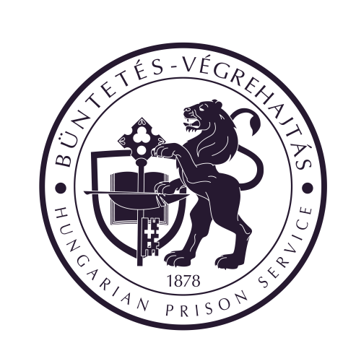
Legyél Te is hivatásos és csatlakozz a Borsod-Abaúj-Zemplén Vármegyei Büntetés-végrehajtási Intézet csapatához!
Ha érdekel a rendvédelmi pálya, nem riaszt el a börtön világa, hosszú távú, biztos munkalehetőséget keresel, és szeretnéd, hogy a munkád a hivatásod is legyen, akkor Téged keresünk!
Jelentkezz
SZAKORVOS
beosztásba, a rendvédelmi feladatokat ellátó szervek hivatásos állományának szolgálati jogviszonyáról szóló 2015. évi XLII. törvény alapján hivatásos szolgálati jogviszonyba.
Elvárások:
- 18. életévet betöltött magyar állampolgárság
- megfelelő szakmai végzettség:
  - szakorvosként háziorvosi, katasztrófavédelmi, foglalkozás egészségügyi vagy belgyógyászati szakvizsga
- fizikai, pszichológiai, egészségügyi alkalmasság
- kifogástalan életvitel
- képzési követelmények vállalása
- határozottság, pontos és precíz munkavégzés, terhelhetőség, rugalmasság
- jó problémamegoldó készség
Amit kínálunk:
- egészségügyi szolgálati jogviszonyról szóló 2020. évi C. törvény 1. melléklete szerinti illetményt (szolgálati idő függvényében 687.837.- Ft-tól 2.380.057.- Ft-ig),
- bruttó 200.000,- Ft/év cafeteria
- ruhapénz
- teljesítményjuttatás
- utazási költségtérítés
- lakhatási támogatások (albérleti díj hozzájárulás, munkáltatói kölcsön, vissza nem térítendő lakáscélú támogatás)
- egészségügyi és szociális ellátások
- rehabilitációs, rekreációs lehetőségek
- továbbképzési és előmeneteli lehetőség
Munkavégzés helye: 3525 Miskolc, Fazekas u.4. (I. objektum)
3711 Szirmabesenyő, Miskolci u. 3. (II. objektum)
A legfontosabb személyes adatokat, elérhetőségeket, tanulmányokat és szakmai életutat tartalmazó fényképes önéletrajzokat várjuk!
Válassz hivatást ne csak munkahelyet!

Az önéletrajzát a következő címre küldje:

Borsod-Abaúj-Zemplén Vármegyei Büntetés-végrehajtási Intézet

cím: 3501 Miskolc, Pf.: 512.

e-mail: miskolc.uk@bv.gov.hu

